Práctica 3, Ejercicio 2

Sistema de riego adaptativo

1. Problema
AgroSmart Levante quiere recomendar la dosis de riego (en mm/día) a partir de tres sensores: humedad del suelo H, temperatura máxima T y precipitación P. Las tres están normalizadas a [0, 1] y la salida también. Uso ANFIS con 3 entradas y la versión robusta del modelo (con clamp en σ).

2. Función objetivo
Los valores con «?» del enunciado los relleno así:
efecto_lluvia = exp(-((P - 1.0)^2 / 0.30))
efecto_humedad = exp(-((H - 1.0)^2 / 0.30))
efecto_calor = exp(-((T - 1.0)^2 / 0.20))
Centro las tres en 1.0 porque cada efecto es un indicador de «extremo activo» (lluvia fuerte, suelo saturado, calor). Multiplicar por (1 − efecto) reproduce los vetos del agrónomo: si llueve o el suelo está saturado, la dosis se anula. σ_T más estrecha (0.20) porque el calor solo cuenta cuando T > 0.6.
Parámetro | Valor | Justificación
n_rules | 8 | Mejor RMSE en el experimento A.
n_epochs | 1000 | Estabiliza por la época 200.
lr | 0.005 | Más bajo que en el Ej.1 (3 factores en el producto).
weight_decay | 0.0001 | Regularización L2 obligatoria.
Init μ | K-means | Obligatorio con 3 entradas.
Forward | torch.clamp(σ, min=1e-3) | Modificación obligatoria, evita que las gaussianas colapsen.

3. Por qué hace falta ANFISLayerRobust
Con 3 entradas, w = μ_A · μ_B · μ_C. Si σ se acerca a 0, la gaussiana se hace un pico estrecho y w se va a 0 para casi todas las muestras. Entonces el denominador de la normalización también es 0 y los gradientes salen NaN: el modelo deja de entrenar. El clamp obliga a σ ≥ 1e-3, así que la gaussiana siempre tiene un soporte mínimo.

4. Experimento A: distintos n_rules
n_rules | Parámetros | RMSE (test) | R² (test)
3 | 30 | 0.0348 | 0.9736
5 | 50 | 0.0338 | 0.9751
8 | 80 | 0.0308 | 0.9793

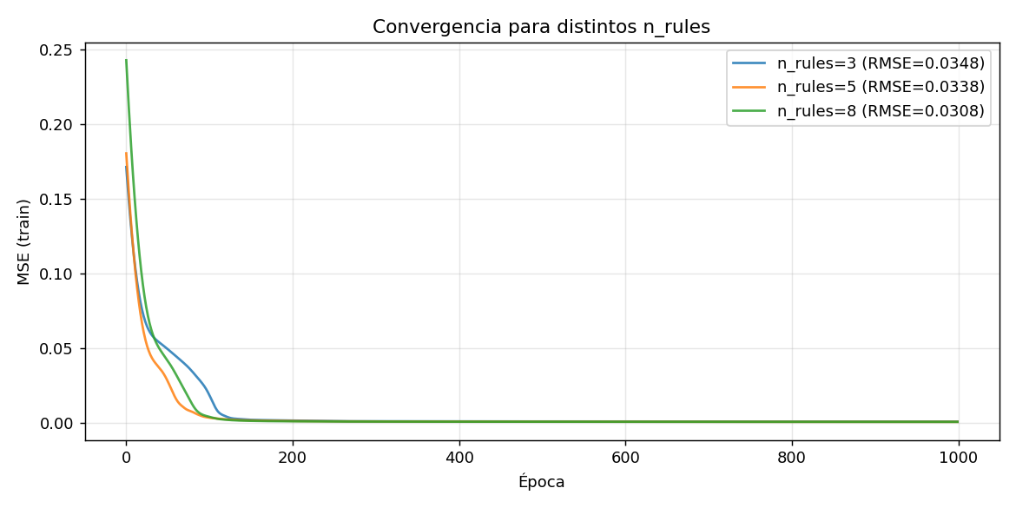
Me quedo con n_rules = 8 (RMSE = 0.0308). Con 3 se queda corto y con 5 va competitivo, pero 8 mejora un poco más sin sobreajustarse.

5. Experimento B: aleatoria vs K-means
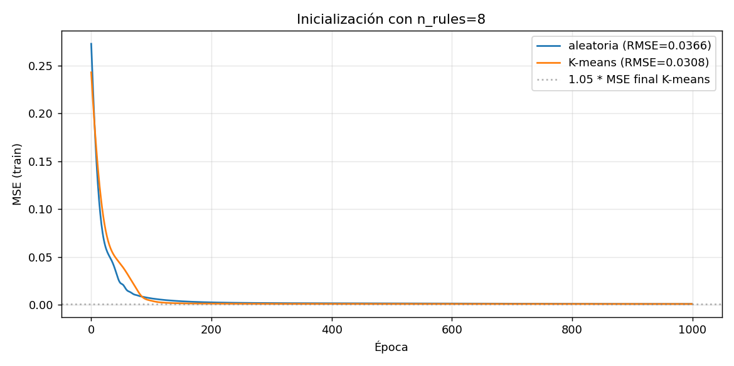
Init | RMSE test | Épocas hasta el régimen final
Aleatoria | 0.0366 | 929
K-means | 0.0308 | 619

K-means ahorra unas 310 épocas (~33 %) y además da mejor RMSE de test. Con la aleatoria, los centros caen lejos de los datos y muchas reglas arrancan con fuerza casi nula.

6. Experimento C: importancia de variables
Variable | σ media (8 reglas) | Interpretación
H (humedad) | 0.242 | 2.ª más selectiva.
T (temperatura) | 0.352 | Menos selectiva.
P (precipitación) | 0.177 | La más selectiva.

P sale como la más determinante (σ media más pequeña). Coincide solo en parte con el agrónomo: él dice que H es la más importante en situaciones intermedias, pero P es la regla de veto más fuerte («si P > 0.6, no riego»). Cuando llueve fuerte, las demás dejan de importar.

7. Experimento D: vértices del cubo
H | T | P | Pred ANFIS | Experto | |err|
0 | 0 | 0 | 0.505 | 0.560 | 0.055
0 | 0 | 1 | 0.021 | 0.000 | 0.021
0 | 1 | 0 | 0.911 | 0.930 | 0.019
0 | 1 | 1 | 0.139 | 0.000 | 0.139
1 | 0 | 0 | -0.012 | 0.000 | 0.012
1 | 0 | 1 | -0.031 | 0.000 | 0.031
1 | 1 | 0 | -0.017 | 0.000 | 0.017
1 | 1 | 1 | -0.048 | 0.000 | 0.048

Error medio 0.043, máximo 0.139 en (H=0, T=1, P=1): ahí chocan dos reglas (suelo seco + calor pide regar, pero la lluvia dice que no). El experto resuelve por prioridad y ANFIS promedia, así que predice 0.139 en vez de 0. En el resto, el error está por debajo del ruido del sensor.

8. Experimento E: sistema explicable
Adapto la función explicar_decision() del documento de referencia a 3 entradas. Devuelve la dosis y la activación de cada regla.
(a) Tarde de julio seca (H=0.15, T=0.85, P=0.05): dosis = 0.800 (6.40 mm/día), riego ALTO. Coincide con lo que diría el agrónomo (regar mucho).
(b) Mañana lluviosa de noviembre (H=0.90, T=0.30, P=0.80): dosis = -0.004, NO REGAR. Doble veto activo (suelo saturado y lluvia), predice cero.

9. Conclusión
ANFIS frente a una red neuronal pura, en agricultura yo elegiría ANFIS. Con 8 reglas saco R² = 0.98 y, sobre todo, puedo enseñar al agrónomo qué reglas se han disparado en cada recomendación. Una MLP sería caja negra. Tampoco necesito muchos datos. Lo cambiaría por una red neuronal si tuviera 8 o 10 entradas o el problema fuera muy no convexo (por ejemplo, clasificar plagas en imágenes), porque ahí ANFIS escala mal.

